KHỐI 6

Tuần 1 : Chủ đề Vui Bước Đến Trường

Học Hát : Mùa Khai Trường

*Nhạc Sĩ : Phan Việt Phương*

Nhạc cụ : Tập gõ theo âm hình tiết tấu

1. Học hát : Mùa Khai Trường

* Nội dung : thể hiện niềm hân hoan của các em học sinh khi bước vào năm học mới
* Lời bài hát :

Mùa thu sang là mùa khai trường  
Từng bước chân rộn ràng trên phố  
Kìa ríu rít rừng bầy chim nhỏ  
Với khăn quàng đổ thắm trên vai  
Vui tới lớp, em vui tới trường  
Chào những trưa mùa hè ấm áp  
Mùa thu sang theo bông cúc vàng  
Màu Hoa mang màu ông mặt trời  
Tùng tùng tùng tiếng trống reo vui  
Từng gương mặt nhìn nhau háo hức  
Lung linh mắt, xôn xao nụ cười  
Mau tới trường mừng năm học mới  
Tùng tùng tùng tiếng trống hân hoan  
Khuyên êm học tập chăm ngoan nhé  
Tùng tùng tùng tiếng trống ca vang  
Mùa thu sang là mùa khai trường.

1. Nhạc cụ: Tập gõ âm hình tiết tấu ( theo mẫu )

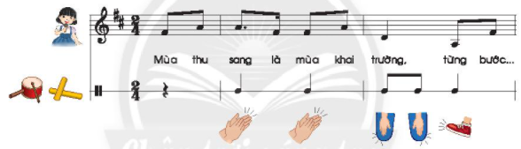

Đen đen (đơn đơn) đen